2009年全国精品模拟化学试题分类汇编――专题七 假设论证专题
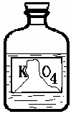
1．（南昌十九中初三第四次月考）右图是实验室里标签破损的一瓶溶液，只能看清“K” 和“O₄”。某同学对瓶中溶液是什么作了如下猜想，你认为她的猜想一定不合理的是
A．高锰酸钾溶液 B．锰酸钾溶液 C．硫酸钾溶液 D．碳酸钾溶液
2．(2009年江苏省中考化学调研卷一)
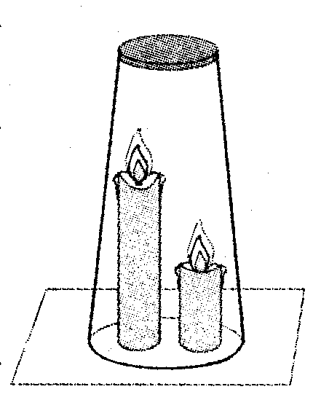
2. (8分)对“高低不同的燃着的蜡烛罩上茶杯后谁先熄灭?”这一问题，甲、乙两同学有不同的认识：甲同学认为高的蜡烛先熄灭，乙同学认为低的蜡烛先熄灭，谁也说服不了谁，于是他们设计了如图所示的实验来验证自己的猜想。
(1)实验中将两支燃着的蜡烛罩上茶杯，一会儿后，都熄灭了。原因是：
(2)甲同学认为高的蜡烛先熄灭，理由是
乙同学认为低的蜡烛先熄灭，理由是
(3)本实验条件下，甲同学的猜想被证明是正确的，同时还观察到茶杯内壁变黑。
由此我们可以得到启发：从着火燃烧的高楼房间中逃离，正确的方法是
A．用毛巾捂住鼻子 B．成站立姿势跑出
C．沿墙角迅速爬向门外 D．打开窗户跳出
3．(2009年江苏省中考化学调研卷一)在我国的能源结构中，燃煤约占70%。
（1）某化学兴趣小组对“煤炭是否含硫”这一问题产生 了争论，他们设计了如右图所示实验进行测定。请写出图中仪器a的名称： 。为点燃煤炭，还须用到的一种玻璃仪器是： 。
仪器a
煤炭样品
KMnO₄溶液
（2）他们查阅资料后找到了这样一段话：“二氧化硫能使KMnO₄溶液褪色（由紫红色变成无色），反应方程式为：5SO₂ + 2KMnO₄ + 2H₂O == K₂SO₄ + 2MnSO₄ + 2 ”。

然而方程式中最后一种物质的化学式印刷不清楚，根据上下文了解到该物质是一种酸，请根据已学知识推测其化学式： （2分）。反应后生成的MnSO₄中Mn元素化合价为 （2分）。
（3）盐往往是由离子构成的。如：KMnO₄由K 和MnO₄ 构成，K₂SO₄由K 和SO₄ 构成。盐的晶体或溶液的颜色通常是由构成它的离子决定的。
+
-
2-
+
请根据（2）中查阅到的资料推测：KMnO₄溶液呈现的紫红色可能是由 离子表现出来的（填离子符号，2分），理由是
。
4、（5分）(四川省邛崃市2009年中考化学模拟试卷五)
氢氧化钠
溶液
稀盐酸
如右图所示，小田同学在进行酸碱中和反应的实验时，向烧杯中的氢氧化钠溶液滴加稀盐酸一会儿后，发现忘记了滴加指示剂。为了确定盐酸与氢氧化钠是否恰好完全反应，小田从烧杯中取了少量反应后的溶液于一支试管中，并向试管中滴加几滴无色酚酞试液，振荡，观察到酚酞试液不变色。于是她得出“两种物质已恰好完全中和”的结论。
（1）你认为她得出的结论是否正确___________(填正确或不正确)，理由是________________________________________。
（2）请你设计一个实验，探究上述烧杯中的溶液是否恰好完全中和。填写下表：
实验方法 | 可能观察到的现象 | 结论

5．(四川省邛崃市2009年中考化学模拟试卷一)（5分）钛（Ti）是一种重要的航天金属材料。某学习小组对三种金属Ti、Al、Cu的金属活动性顺序进行探究。过程如下：
【提出探究】a.Ti金属活动性比Al强。b. Al金属活动性比Cu强。
【查阅资料】钛能与盐酸反应。
【实验设计】同温下，取大小相同的这三种金属薄片，分别投入等体积等浓度的足量的稀盐酸中反应，观察现象。
【操作分析】三种金属加入盐酸前都先用砂布将表面擦光亮，其目的是（ ）
A．除去氧化膜，利于直接反应
B．使表面光亮，易观察现象
C．使反应金属温度相同，易反应
【实验现象】
金属 | Ti | AI | Cu
与盐酸反应现象 | 反应缓慢 | 反应剧烈 | 无明显现象

【实验结论】（1）原假设中＿＿＿＿＿不正确（填“a”、“b”或“a、b”）。
（2）三种金属的金属活动性由强至弱的顺序为＿＿＿＿＿＿。
【结论应用】能否用铝制容器来盛装波尔多液（含硫酸铜）＿＿＿＿（填“能”或“否”），理由是＿＿＿＿＿＿＿＿＿＿＿＿＿＿＿＿（用化学方程式表示）。
6、(6分) (四川省邛崃市2009中考化学模拟试卷三)
今天又是化学实验室开放日，老师拿出两瓶无标签的试剂，分别是固体和液体，他取少量试剂在试管中混合，立即产生一种无色气体。我们对此气体展开了一系列探究：(1)①此气体是什么气体？验证它的实验方案如下 ：
猜想 | 实验步骤 | 现象及结论
此气体可能是_________
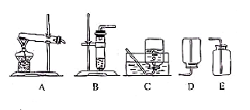
产生此气体的化学方程式可能是_______________________________________。
②我想制取该气体，采用的发生装置可选取右图中的_________(填序号)。收集装置是__________。

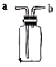
③如用左图装置收集该气体，气体由_______端(填“a”或“b”)导入。
(2)我猜想此无色气体还可能是另外一种气体，可以产生它的化学方程式是____ _________________________________________。
7、（6分）(四川省邛崃市2009中考化学模拟试卷四)小东和小南同学为探究我市建筑材料市场石头的成分，采集了一些岩石样品，与石灰石对比。发现：其外观、硬度没有明显区别；都浸泡在水中，岩石没有明显变化。
（1）由上述材料可知岩石具有的一些物理性质：硬度较 _______，_____溶于水等。
（2）小东猜想岩石可能含有碳酸钙，他设计了如下的验证实验：

实验操作 | 实验现象 | 实验结论
①把岩石磨成粉末，加入 _____。 | 如果产生气泡。 | 该岩石可能含有碳酸钙。
②把气体通入 ________ 。 | 出现_______ 。 | 该岩石可能含有碳酸钙。
（3）假如上述实验现象明显，小南认为小东的实验只能说明岩石中含有碳酸盐，但不能确定是否含有碳酸钙，请对小东的方案进行补充完善。
实验操作 | 实验现象 | 实验结论
 |  | 该岩石含有碳酸钙。
把反应后的混合物转移到烧杯中，加入适量水溶解，静置，取上层溶液置于试管中加热。  冷却。 | 出现浑浊。  浑浊消失。 | 该岩石含有碳酸钙。
8．（天津市2009年中考化学冲刺模拟题六）（11分）回收废旧干电池、保护环境是我们
每个公民的义务，下面是我校化学兴趣小组探究废旧
干电池意义的过程（片断），请帮助他们完成相应报告：
[提出问题] 废旧干电池的组成物质有什么？
[查阅资料]1. 淀粉遇I₂变蓝色
2. 部分酸碱盐溶解性表
阴离子  阳离子 | OH－ | NO₃－ | Cl－ | SO₄^{2－} | CO₃^{2－}
H＋ |  | 溶、挥 | 溶、挥 | 溶 | 溶、挥
Ag＋ |  | 溶 | 不溶 | 微溶 | 不溶
Ba^{2＋} | 溶 | 溶 | 溶 | 不 溶 | 不 溶
[活动探究1] 电池中含有的材料有哪些？请各举一例：金属 ；非金属 ；……
[活动探究2] 电池的内容物中有没有我们熟悉的离子？
[猜想1] 小组中一同学在剥开电池锌壳时，闻到一股淡淡的刺激性气味，因此他猜想：电池的内容物中含有NH₄＋
[设计方案1] 取少量白色糊状物与 混合、研磨，闻到氨味，证明上述猜想正确。
[猜想2] 可能含有OH－、CO₃^{2－}、Cl－、SO₄^{2－}中的一种或几种。
[设计方案2] 为了验证猜想2，设计如下实验，请完成表格中相应内容。
操作步骤 | 实验现象 | 相应的结论
1．取样。溶于适量的水，静置，过滤。取少量滤液于一支试管中，滴加紫色石蕊试液。 | 石蕊试液不变蓝色
2．另取少量滤液于另一支试管中，滴加稍过量的稀硝酸。 | 无明显现象 | 没有 存在
3．再向第2步所得溶液中继续滴加  少量的 溶液 |  | 没有SO₄^{2－}存在
4．向第3步所得溶液中再滴加少量硝酸银溶液 | 有白色沉淀产生 | 有 存在
5．取白色糊状物，滴加少量碘液 | 有蓝色出现 | 则说明有淀粉存在
[结论]上述实验证明，电池内白色糊状物主要是 （一种盐）和淀粉等两种物质混合而成。
[交流与讨论] 根据上述探究过程，你认为电池内容物有无回收价值？请简要说明理由 。
9、(天津市2009年中考化学冲刺模拟题七)兴趣小组的同学分析了采集到的一河水水样发现河水呈酸性，经过凋查发现是由于酸雨污染造成的。国家环保总局发布的(2005年中国环境状况公报)中指出：酸雨污染呈加重趋势。
①造成酸雨污染呈加重趋势的原因是
②某同学想了解硫酸型酸雨的形成过程，进行了如下实验，请你根据他的实验宋完成下列 实验报告。
[实验1]在燃烧匙中放入少量的硫粉，将燃烧匙放在酒精灯火焰上加热，可以观察到硫在空气中燃烧的现象是 ，然后将燃着的硫伸到充满氧气的集气瓶中，可观察到的现象是 。
[实验2]观察硫在氧气中燃烧后的产物二氧化硫，二氧化硫有哪些物理性质?

[实验3]在向充满二氧化硫的集气瓶中加入1／3体积蒸馏水，盖上毛玻璃片，振荡后发现瓶内压强减小，取出少量该无色溶液在试管中，并滴加几滴紫色石蕊，发现紫色石蕊变红色。产生上述现象的原因是 ，其化学方程式为 。
[实验4]用空气代替二氧化硫进行和[实验3]同样的操作，没有明显发现上述现象。请问[实验4]是否有必要? 为什么?
[查阅有关资料]二氧化硫溶于水得到的亚硫酸能在空气中进一步氧化成硫酸。请你用自己的话总结出硫酸型酸雨的形成过程：
10、(天津市2009年中考化学冲刺模拟题三)
铁暴露在空气中会生锈。不知你注意了没有，将苹果切开不久，果肉上就会产生一层咖啡色的物质，也好象是生了“锈”一样。某化学活动小组对此进行了探究。
[提出问题]切开的苹果“生锈”与什么因素有关？
[猜想与假设]
猜想①：可能与空气没有关系，只是果肉内的物质自身相互反应而“生锈”；
猜想②：可能是果肉中的物质与空气中的氧气作用而“生锈”；
猜想③：可能是果肉中的物质与空气中的氮气作用而“生锈”；
猜想④：可能是果肉中的物质与空气中的二氧化碳作用而“生锈”；
猜想⑤：可能是果肉中的物质与空气中的氧气作用而“生锈”，并且苹果“生锈”的速度还可能与温度有关。
[收集证据]
- 查阅有关资料：已知苹果“生锈”是果肉里的物质（酚和酶）与空气中的一种物质发生反应，生成咖啡色的物质。
- 实验探究：针对上面的猜想①至猜想⑤，化学活动小组依次设计了实验方案，进行了实验验证，并依次观察到下列实验现象。请你将他们设计的可行的实验探究方案，填写在下表中。
猜想 | 可行的实验方案 | 观察到的实验现象
猜想① | 将一小块果肉浸入盛有蒸馏水的烧杯中，观察现象 | 果肉表面不变色
猜想② |  | 果肉表面变色
猜想③ |  | 果肉表面不变色
猜想④ |  | 果肉表面不变色
猜想⑤ |  | 温度高的先变色
[得出结论]
。
[反思与评价]（1）在② ~ ⑤四种猜想中，你认为猜想 （填代号）最不合理，理由是 。
（2）在验证猜想①时，同学们发现，如果水不与空气隔绝，果肉放在水中时间长了也会变色，其可能的原因是 。
[应用]根据上述结论，要防止果汁变质，果品加工厂加工和保存果汁时可采取的措施是
。
11．(2009年安徽省宣城六中与奋飞学校联考)
（4分）老师每次做有关镁的实验时都会强调：镁是一种银白色有金属光泽的金属。但拿出的镁条总是有一层灰黑色的“外衣”，这层灰黑色的外衣是什么物质呢？
【猜想】小明认为可能是氧化镁；小赵认为可能是Mg₂(OH)₂CO₃，小花认为可能是Mg(OH)₂。小赵认为小明的猜想是错误的，其理由是 。
【实验探究】小赵对灰黑色物质进行加热，发现试管口有液滴出现，收集的气体能使澄清石灰水变浑浊，同时试管内生成白色固体。
【实验分析】实验后，小赵认为小花的猜测也是错误的，其理由是______________
。
【查阅资料】Mg₂(OH)₂CO₃和Mg(OH)₂都可以加热分解，产物均为氧化物。
【得出结论】请写出Mg₂(OH)₂CO₃分解的化学方程式 。
12．（6分）（2009年广东省实验中学初中毕业生学业考试模拟试题）
实验室有一瓶失去标签的溶液，同学们对这瓶溶液有多种猜想，有人说它是一种盐溶液，有人说它是一种碱溶液，小明同学说它是一种酸溶液。请你设计尽可能多的可行方法（最少写三种方法，试剂类别相同的视为同一种方法），帮助小明探究这瓶溶液是否是一种酸溶液，并完成下列实验报告（可以不填满）：
方法 | 实验步骤 | 现象和结论
①
②
③
④
13、（2009年湖北龙泉中考化学模拟试题）生活中的食品包装内常附带有一小包干燥剂（其主要成分为生石灰），可小明买回食品打开包装后却发现食品内的干燥剂结成了小块，对此他产生疑问：此干燥剂是否依然还能起到干燥作用？并对此做出猜想如下：
猜想一：此干燥剂没有变质，仍能起到干燥作用。
猜想二：此干燥剂变质已经失效；
猜想三：此干燥剂可能部分变质；
设计实验如下表所示：
实验操作 | 实验现象 | 实验结论
取少量此干燥剂加入_________，观察现象 | _______________ | 说明此干燥剂中  存在有生石灰
取少量干燥剂，加入适量的稀盐酸观察现象 | _______________ | 说明此干燥剂中  含有___________；
由此小明可以做出如下结论：食品包装袋内的干燥剂部分变质；在此过程中生石灰与水和______同时作用，反应方程式为：________________________；
14、（2009年黄冈市九年级化学月考试题）长途运输鱼苗时，人们常在水中加入少量过氧化钙(CaO₂)固体。甲、乙两位同学发现往水中投入过氧化钙时产生气泡。提出问题：当把过氧化钙投入足量水中时，最终会生成什么物质呢?
进行猜想：甲同学认为：生成氧化钙和氧气；乙同学认为：生成氢氧化钙和氧气。
(1)你认为 同学的猜想是错误的，其理由是
(2)请设计一个实验方案来验证另一个同学的猜想是正确的，并填入下表空格中。
实验步骤及操作方法 | 预期的实验现象 | 结论
1．取少量过氧化钙放入试管中，加足量水， 。 |  | 有氧气生成
2．
(3)运输鱼苗时，在水中加入少量过氧化钙的主要目的是 。
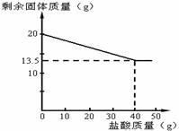
15.（7分）（2009年山东省枣庄市五校联考试题）学校实验室的废液缸中收集了学生在实验室制取CO₂后残留的废液。小红同学想探究废液中溶质的成分，请你一同参与探究并回答下列问题：
［提出问题］废液中的溶质是什么物质？
［做出猜想］小红认为废液中的溶质只有CaCl₂。
你认为还可能含有的溶质是 （填化学式）。
［查阅资料］CaCl₂溶液呈中性。
［实验与结论］
①小红取少量CaCl₂溶液和废液分别加入到2支试管中，并向其中分别滴入无色酚酞试液作对比实验，结果两试管中溶液均无色，于是小红认为自己的猜想是正确的。
②你认为小红的实验 （填“能”或“不能”）证明他的猜想，理由是__ 。
③如果要证明你的猜想是正确的，你选择的试剂是 ，实验中可以看到的现象是 。
［拓展与应用］
①若实验证明你的猜想是正确的，想要处理废液只得到CaCl₂溶液，应向废液中加入过量的 ，反应完成后过滤。
②通过以上探究，你认为实验室的废液未经处理直接倒入下水道，可能造成的危害是
（写一条）。
15．(天津市南开区2009年中考化学模拟试卷) (9分)我市某区化学实验操作考试有四个考题：①粗盐提纯 ②探究酸的化学性质 ③二氧化碳的制取、收集和验满 ④氧气的制取、收集和验满。考试的方法是由考生抽签确定考题，然后学生根据所给仪器、用品进行实验，教师根据现场操作进行评分。
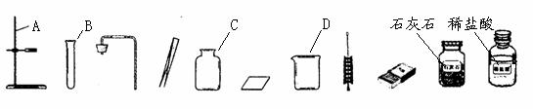
小凯同学抽签后被监考老师引导至准备了下列仪器和药品的实验台前：
请回答：
至D仪器的名称：
A B C D
（2）由实验台上提供的仪器和药品，你认为小凯抽到的是第 个考题。
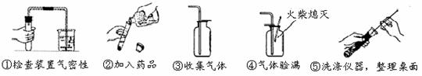
（3）以下是小凯完成该实验主要操作过程的示意图。
按评分标准，每项操作正确得1分，满分5分，实验完毕后小凯得了3分。请找出他失分的操作并说明原因： 、 。
16．(天津市南开区2009年中考化学模拟试卷)（6分）某同学做了过氧化氢和二氧化锰制氧气的实验后，又设计了几组实验探究影响过氧化氢分解的速率.
（１）实验一：每次均用30mL10%的过氧化氢溶液，采用二氧化锰粉末做催化剂，测定各次收集到500mL氧气所用的时间，记录结果如下：（其他实验条件均相同）
实验次序 | 1 | 2 | 3 | 4 | 5 | 6 | 7 | 8 | 9 | 10
MnO₂用量（g） | 0.1 | 0.2 | 0.3 | 0.4 | 0.5 | 0.6 | 0.7 | 0.8 | 0.9 | 1.0
所用时间（s） | 17 | 8 | 7 | 5 | 4 | 3 | 2 | 2 | 2 | 2
该实验证明了 对反应速率 （填“有”或“无”）影响。
（２）实验二：每次均取5mL30%的过氧化氢溶液，然后稀释成不同浓度的溶液进行实验。记录数据如下：（其他实验条件均相同）
实验次序 | 1 | 2 | 3 | 4 | 5 | 6 | 7 | 8
过氧化氢溶液的浓度 | 1% | 3% | 5% | 10% | 15% | 20% | 25% | 30%
MnO₂用量（g） | 0.2 | 0.2 | 0.2 | 0.2 | 0.2 | 0.2 | 0.2 | 0.2
收集到540毫升气体所用时间（s） | 660 | 220 | 205 | 80 | 25 | 9 | 4 | 3
请分析表中数据回答：
过氧化氢的浓度对反应速率是怎样影响的呢？ 。
（３）实验三:探究温度是否对反应速率有影响.以下是设计的实验记录表:
实验次序 | 1 | 2 | 3
过氧化氢溶液的浓度 | ① | 10% | 10%
MnO₂用量（g） | 0.2 | 0.2 | ②
温度(℃) | 20 | 40 | 60
收集到相同量气体所用时间（s）
表中①的数据为 ；表中②的数据为 。
17、（2009年中考模拟测试题一）已知干燥剂“碱石灰”的主要成分是CaO和NaOH，在潮湿的空气中极易变质。化学兴趣小组的同学对实验室中一瓶放置已久的“碱石灰”进行如下的探究：
(1)甲同学的猜想列表如下，但表格不完整，请你帮他填写完整。
猜 想 |  | 实验设计 | 现象 | 判断
猜想A | 样品中含碳酸盐 | 取少量样品，滴加盐酸 | 无气泡放出 | _______________
猜想B | 样品中含有Na₂CO₃，还含有CaO、Ca(OH)₂、CaCO₃中的一种 | ______________； | ______________；  有气泡放出 | 猜想B成立
(2)乙同学进行如下图所示的实验：
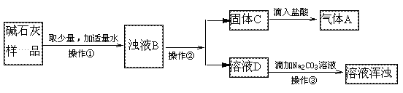
图中操作②的名称是_________，操作①、②都要用到玻璃棒，其中操作①玻璃棒的作用是_________；从操作③的现象分析，溶液D中含有的物质是_________。
18．（安丘市2009年中考模拟化学试题）（10分）围绕一瓶NaOH固体是否变质的问题，通过如下问题和实验进行研究。
(1)写出NaOH固体变质的化学方程式 。
(2)能否用酚酞试液检验NaOH是否变质? 。请说明理由 。
(3)取少量固体于试管中，滴加稀HCl，有气泡产生，该现象能否证明NaOH已经变质?请说明理由。
(4)为证明变质的固体中仍然存在NaOH，某同学按如下操作进行实验：
①取少量固体溶于水，向其中加入足量CaCl₂溶液，现象为 。
反应的化学方程式为 。
②取①所得的溶液于试管中，向其中滴加少量的 ，现象为 。其结论是 。
19．（安丘市2009年中考模拟化学试题）（8分）小雨对爸爸给患病的奶奶购买的“便携式制氧器”（如图1），产生浓厚的兴趣，他仔细阅读使用说明书，了解了它的工作原理（如图2）和所用的药品。药品中甲剂是一种白色颗粒状固体，作制氧剂；乙剂是黑色固体，作催化剂。
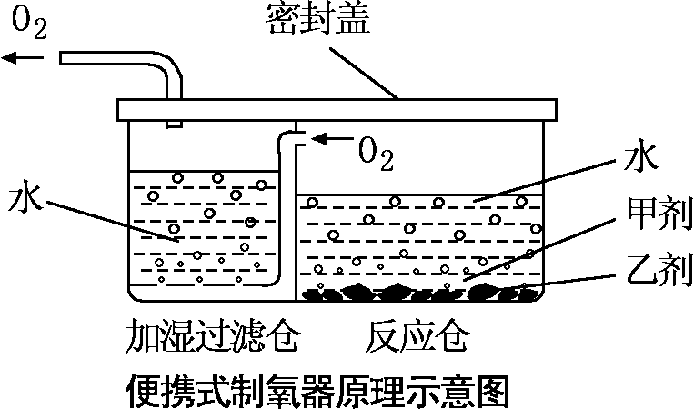
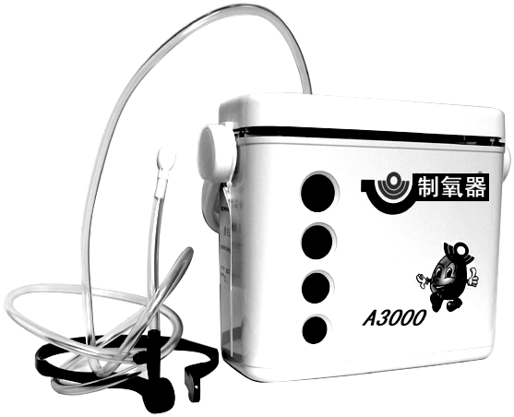
图1 图2
【提出问题】 甲剂的化学成分是什么？
【查阅资料】 过碳酸钠是白色颗粒状固体，溶于水时，生成碳酸钠和过氧化氢，可用于制取氧气。
【设计与实验】小雨把甲剂和乙剂带到实验室与黄老师共同探究。在老师的指导下，验证出甲剂是一种钠盐后，小雨接着进行如下实验：
[实验一]用甲剂和乙剂制取并验证氧气。
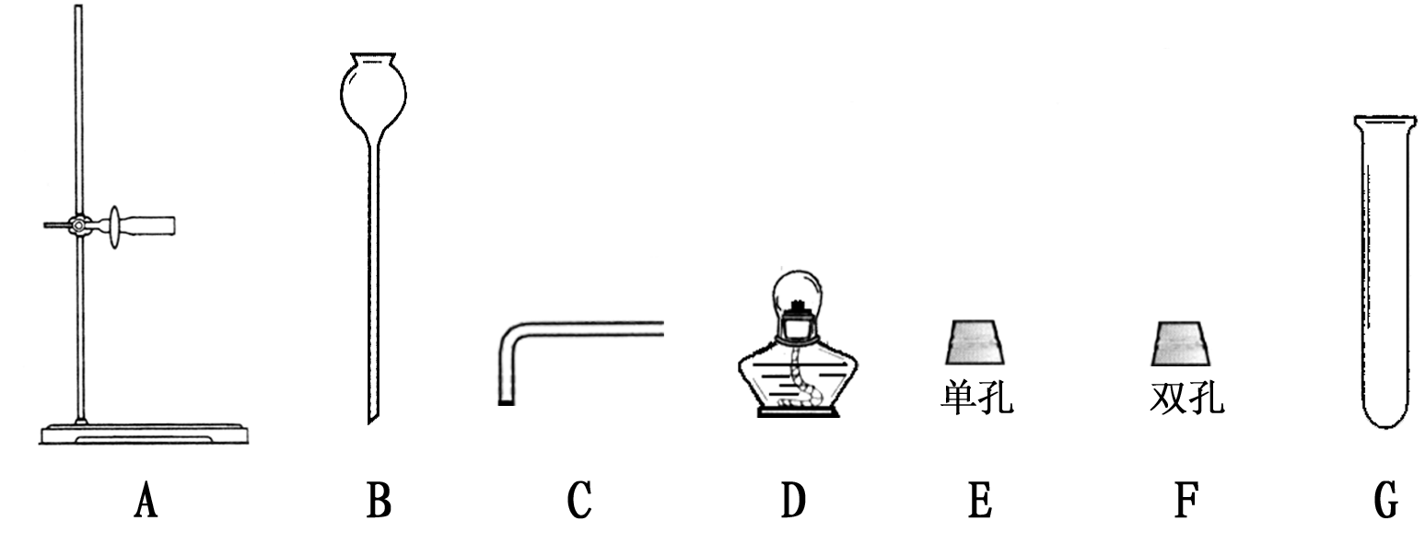
图3
（1）根据图2得出：组装气体发生装置时应选择图3所示的仪器： （填字母），该装置还可用于制取的气体是 。
（2）装置连接完毕，装药品前应先检查装置的 。
（3）小雨认为氧气是由过氧化氢在乙剂催化下产生的，其化学方程式为 。
（4）检验氧气的方法是 。
[实验二]检验上述反应后的溶液中含有碳酸根离子。
检验步骤 | 实验操作 | 实验现象 | 结论
步骤一 | 取少量反应后的溶液，加入稀盐酸 | 有气泡产生
步骤二 | 将步骤一产生的气体通入澄清石灰水 | 澄清石灰水变浑浊
【实验结论】通过上述实验，小雨得出甲剂是过碳酸钠。
【反思与评价】小方认为小雨的结论不够严密，你认为严密的结论应该是 。
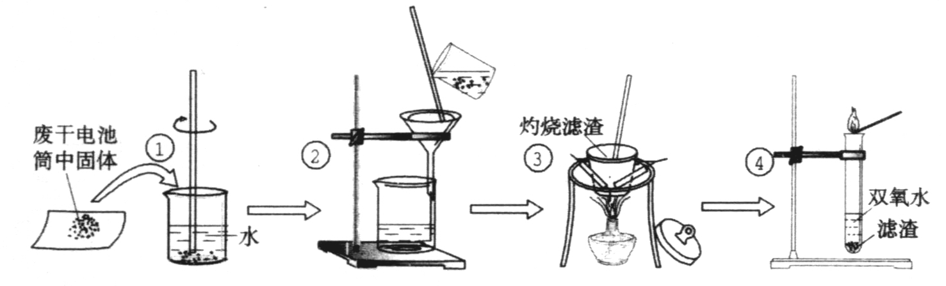
20．（常州市礼河实验学校调研测试试卷）(4分) 某小组同学对废干电池筒内的黑色固体(内含有MnO₂、NH₄Cl、ZnCl₂等)进行了如下图所示的实验：

(1)操作③灼烧滤渣黑色固体时，会产生一种使澄清石灰水变浑浊的气体，由此推测滤渣
中除含有MnO₂外，还存在的物质是 。
(2)已知在氯化锌溶液中逐滴滴入稀氨水，先生成Zn(OH)₂白色沉淀，然后溶解生成可溶于水的Zn(NH₃)₄Cl₂。同学们对操作②的滤液中的成分进行探究。
 | 验证方法 | 现象 | 判断
猜想I：主要成分  为氯化铵 | 取少量滤液加入NaOH固体，并加热 | 未闻到明显的氨的  刺激性气味
猜想Ⅱ：主要成分  为氯化锌 |  | 开始出现白色沉淀，后来沉淀又溶解。 | 猜想Ⅱ成立
由上述实验得出的结论是：滤液中
21．（湖北省大冶市2009年中考调研考试化学试卷）(4分) 某同学为了探究木炭还原氧化铜所生成的气体产物是什么，提出了猜想：
a.可能是二氧化碳； b.可能是一氧化碳。
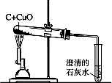
并设计如图所示装置进行实验，预期的实验现象及结论如下：
① 若澄清的石灰水变浑浊，则气体为二氧化碳；
② 若澄清的石灰水不变浑浊，则气体为一氧化碳。
请你回答：
（1）该同学的猜想是否严谨？若不严谨，请作补充。
（2）请指出该实验装置的不足
。
22、（唐店中学2009学年九年级第三次月考化学试题）
（8分）现有一包白色固体混合物,可能由BaCl₂、KNO₃、CuSO₄、FeCl₃、Na₂CO₃、Na₂SO₄、NaCl等中的几种混合而成，为证明其组成，做如下实验：
（1）取一定量该固体混合物加入足量的水，充分搅拌，得到白色沉淀和无色溶液,过滤得到白色沉淀A，无色滤液B。
（2）向白色沉淀A中加入过量的盐酸溶液，沉淀部分溶解
（3）向无色滤液B中加入硝酸银溶液，产生不溶于稀硝酸的白色沉淀；
则：①该固体混合物中一定含有 ，可能含有 ；一定没有 。（用化学式填空）
②该混合物至少由 种物质构成，最多可能有 种物质（填数字）
23、（唐店中学2009学年九年级第三次月考化学试题）
下列各组离子，能在溶液中共存的是：（ ）
A. Na⁺ NO₃⁺ Ag⁺ Cl⁻ B. K⁺ Na⁺ NO₃⁺ Cl⁻
C. Ba²⁺ Cl⁻ SO₄²⁻ K⁺ D. Ca²⁺ Na⁺ CO₃²⁻ Cl⁻
24、（宿迁市2009学年度初三第二学期普通中学第一次四校联考）废铜屑制硫酸铜，小花同学方案为铜与浓硫酸反应，其反应原理是Cu+2H₂SO₄（浓） △ CuSO₄+X↑+2H₂O。
小朵同学方案为：2Cu+O₂ △ 2CuO， CuO+ H₂SO₄= CuSO₄+ H₂O。
则X是 （写化学式），较好的方案是 ，
其优点有（1） ，（2） 。
25、（宿迁市2009学年度初三第二学期普通中学第一次四校联考）白色粉末A，由Na₂SO₄、Na₂CO₃、BaCl₂、NaCl中的三种物质混合而成。把A加入到适量水中后，可得到白色沉淀B和溶液C，则：
（1）若B能全部溶于稀硝酸时，A的成分为 ；
（2）若B只能部分溶于稀硝酸时，A的成分为 ；
（3）若B不能溶于稀硝酸时，A的成分为 ；
（4）溶液C中一定存在的溶质是 。
26．（山西省2009年中考化学模拟题二）
小明学习了NaOH的性质后， 为了探究CO₂和NaOH是否发生反应时,设计出下列三种装置进行实验：
NaOH浓溶液
CO₂
a
①
b
。
玻璃广口瓶
NaOH浓溶液
CO₂
②
③
NaOH浓溶液
CO₂
。
小气球

请回答以下几个问题：
（1）写出上图中标有字母的仪器名称：a ，b 。
（2）以上三个实验中，①③有明显现象，请你帮小明记录他观察到的实验现象：
实验① 。实验③ 。
（3）实验②因选用仪器不当导致未能观察到明显现象，请你帮小明寻找一种物品替代该装置中的广口瓶，以使实验取得成功，你将选用的物品是 ，改进后能看到的实验现象是 。
（4）请你进一步设计实验来检验CO₂和NaOH溶液反应生成了Na₂CO₃，并将有关的实验操作、现象、结论填入下表：
实验操作 | 实验现象 | 结 论
27．（山西省2009年中考化学模拟题二）
A、B、C、D都是九年级化学中的物质，它们存在右下图所示的关系（反应条件略去）。
（1）若A为一氧化碳，C为金属，则D为__________；
A
B
C
D
（2）若A为常见金属，C为气体单质，则B为__________；
（3）若A为蓝色溶液，C为浅绿色溶液，则B为__________；
（4）若A为蓝色溶液，C为Cu(OH)₂，则B为__________。
28．（江苏省扬州市江都地区学校2009年月考化学试卷）逻辑推理是化学学习常用的思维方法，以下推理正确的是学科网
A．酸都含有氢元素，所以含有氢元素的化合物一定是酸学科网
B．碱溶液一定显碱性，所以显碱性的溶液一定是碱溶液学科网
C．氧化物只含有两种元素，所以氧化物中一定有一种元素不是氧元素学科网
D．中和反应有盐和水生成，但有盐和水生成的反应不一定是中和反应学科网
29、（江苏省扬州市江都地区学校2009年月考化学试卷）某兴趣小组同学为证明NaOH溶液与稀盐酸发生了中和反应，从不同角度设计了如下实验方案，并进行实验。
方案一：先用pH试纸测定NaOH溶液的pH，再滴加盐酸，并不断振荡溶液，同时测定混合溶液的pH，如果测得的pH逐渐变小且小于7，则证明NaOH溶液与稀盐酸发生了化学反应。
(1)用pH试纸测定溶液的pH时，正确的操作是：
。（2分）
(2)简述强调“测得的pH小于7”的理由： 。
方案二：先在NaOH溶液中滴加几滴酚酞溶液，溶液显红色，然后再滴加盐酸，可观察到红色逐渐消失，则证明NaOH溶液与稀盐酸发生了化学反应。
该组同学在向NaOH溶液中滴加酚酞溶液时，发现了一个意外现象：氢氧化钠溶液中滴入酚酞溶液，溶液变成了红色，过了一会儿红色就消失了。该小组对这种意外现象的原因作了如下猜想：①可能是酚酞溶液与空气中的氧气反应，使红色消失；
②可能是氢氧化钠溶液与空气中的二氧化碳反应，使红色消失。
(1)为验证猜想①，该组同学做了如下实验：将配制的氢氧化钠溶液加热，并在液面上方滴一些植物油，然后在冷却后的溶液中滴入酚酞溶液。实验中“加热”和“滴入植物油”目的是 。实验结果表明酚酞溶液红色消失与空气中的氧气无关。
(2)为验证猜想②，该组同学做了如下实验：取了一定量的Na₂CO₃溶液，在其中滴入酚酞溶液，发现溶液也呈现红色，由此可得出以下两点结论：
结论1：说明Na₂CO₃溶液呈 性；
结论2：说明酚酞溶液红色消失与空气中的二氧化碳无关。
(3)该小组同学通过查阅资料得知：当氢氧化钠溶液浓度很大时，就会出现上述意外现象。请设计实验证明该方案中取用的NaOH溶液浓度过大：①实验方法
，②观察到的现象 。
30、（ 江苏省通州市通西片九年级化学第一次模拟考试试卷）物质A～F都是初中化学中的常见物质，它们有如图所示的转化关系。回答下列问题：
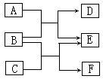
(1)若A为固体非金属单质， E为红色固体单质，则B、D的化学式为：B 、D 写出下列反应化学方程式：A+B： 。
(2)若E为一种盐，则A、C的化学式可能是 、 ； 写出下列反应化学方程式：B+C： 。
31、（江苏省扬州市江都地区学校2009年月考化学试卷）（9分）已知一种固体化合物由C、H、O、Cu四种元素组成。向盛有该化合物的试管中加入过量稀盐酸，产生大量气泡，固体逐渐溶解，得到蓝绿色溶液。己知这种蓝绿色是氯化铜溶液。
（1）探究产生的气体是什么。
【猜想】①可能是氢气；②可能是甲烷；③还可能是 ……
【实验】请设计一个简单的验证你提出的猜想，写出操作方法和可能出现的实验现象。
。(2分)
（2）从蓝绿色溶液中提取金属铜。现利用该溶液制取金属铜，过程如下：
蓝绿色溶液
固体M
铜
加入过量铁粉
操作a
加入过量的B
操作a

①操作a的名称是 ，完成该操作需要的玻璃仪器有烧杯、漏斗和 ；
②蓝绿色溶液中加入过量的铁粉后的生成物有：_______________________；(2分)
③确定固体M中加入B是否已经过量的方法有：_______________________________
______________________________________________________________。(2分)
32、（ 江苏省通州市通西片九年级化学第一次模拟考试试卷）某兴趣小组进入实验室后，设计了探究Zn、Cu、Ag三种金属活动性顺序的四组方案，你认为不可行的是
A．在两支试管中各装少许CuSO₄溶液，分别加入锌片和银片
B．在两支试管中各装少许ZnSO₄溶液，分别加入铜片和银片
C．向盛稀盐酸的两支试管中，分别加入锌片和铜片，再向盛AgNO₃溶液的试管中，加入铜片
D．向盛有ZnSO₄溶液和AgNO₃溶液的两支试管里分别加入铜片
33、(四川省邛崃市2009中考化学模拟试卷四)（5分）在农村，每年冬季因燃烧煤取暖而造成煤气中毒的事故屡见不鲜。某中学研究性学习小组，决定对家庭使用煤炉取暖产生的尾气的成分进行探究。他们根据碳的化学性质猜测：尾气的主要成分可能为一氧化碳和二氧化碳，在收集尾气后，利用下面的装置进行实验。请回答：
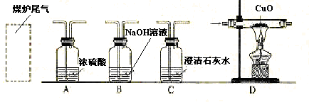
(1)为证明尾气中有二氧化碳，他们应先将收集到的气体通过装置_______;
(2) 为确定尾气中是否含有一氧化碳，将尾气通入装置D前，应先将气体通过装置___，目的是___________________________________
(3)实验中要两次用到装置__________，它们的作用分别是__________________;
(4)经实验探究，他们证实了自己的猜想，据此，你对家庭燃煤取暖有哪些建议？
_________________________________________________。
34．（安丘市2009年中考模拟）围绕一瓶NaOH固体是否变质的问题，通过如下问题和实验进行研究。
(1)写出NaOH固体变质的化学方程式 。
(2)能否用酚酞试液检验NaOH是否变质? 。请说明理由 。
(3)取少量固体于试管中，滴加稀HCl，有气泡产生，该现象能否证明NaOH已经变质?请说明理由。
(4)为证明变质的固体中仍然存在NaOH，某同学按如下操作进行实验：
①取少量固体溶于水，向其中加入足量CaCl₂溶液，现象为 。
反应的化学方程式为 。
②取①所得的溶液于试管中，向其中滴加少量的 ，现象为 。其结论是 。
35. （昆山市张浦中学2009学年度九年级第二学期第一次模拟考试）化学反应的程度与反应物的浓度之间有一定的规律可循。某实验小组各取等质量的木炭和等质量的硫分别在容积相同的集气瓶中燃烧。部分现象记录如下表：
(1) 请完成下表内尚未填写的实验现象和燃烧反应的化学方程式。
实验 | 实验步骤 | 实验现象 |  | 燃烧反应的化学方程式
A | ①木炭在空气中燃烧 | ①木炭红热 | 产生的气体都能使澄清石灰水变浑浊 | _______________________
A | ②木炭在氧气中燃烧 | ②_________________ | 产生的气体都能使澄清石灰水变浑浊 | _______________________
B | ③硫在空气中燃烧 | ③微弱的淡蓝色火焰 | 产生的气体都有刺激性气味 | _______________________
B | ④硫在氧气中燃烧 | ④_________________ | 产生的气体都有刺激性气味 | _______________________
(2) 通过A、B两组燃烧对比实验的现象，可以得出的规律是：
________________________________________________________________。
36.（2008南京高淳）对比学习可以使我们对知识掌握得更加清晰。在初中化学学习的过程中，接触到很多的“三”，他们之间具有相似的地方，又具有许多不同的地方，适时进行对比归纳，可以帮助我们学得更好。例如：
（1）煤、石油、天然气
共同之处：当今世界的三大化石燃料。
不同之处： ▲ 。
（2）氢气、一氧化碳、甲烷
共同之处 ▲① ，
不同之处 ▲② 。
（3）石蕊试液、酚酞试液、pH试纸
共同之处 ▲① ，
不同之处 ▲② 。
37.（天津市2009年中考化学冲刺模拟题六）用如图所示装置进行实验：
（1）当打开止水夹，挤压滴管将液体A滴入试管①时，观察到试管②有气泡产生。
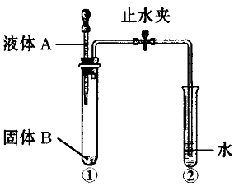①若固体B来源于饮料罐，写出一合理的化学反应方程式：
。
②若固体B来源于废电池，且发生分解反应，写出一合理的化学反应方程式： 。
③若液体A遇固体B发生化合反应，写出一合理的化学反应方程
式： 。
④若固体B来源于厨房用品，写出一合理的化学反应方程式：
。
专题七 假设论证专题参考答案
1答案D
2答案： (1)杯内空气中的氧气消耗尽；
(2)蜡烛燃烧时使杯内温度升高，产生的二氧化碳气体上升使上层蜡烛火焰先熄灭；
产生的二氧化碳气体密度比空气大，沉入杯底使下层蜡烛火焰先熄灭。
(3)A、C
3答案：（1）坩埚钳 、酒精灯 。
（2）H₂SO₄ 、 +2 。
（3）MnO₄— ，反应后无色溶液中存在K⁺，说明K⁺无色，故紫红色是由MnO₄—表现出来的（合理答案均可得分）
4答案：(1）不正确 如果盐酸滴加过量，滴入酚酞试液也不变色
（2）（以下方法任写一种均可得分）
①取样，滴加紫色石蕊试液 | 试液变红 | 盐酸过量
②取样，滴加紫色石蕊试液 | 试液不变红 | 恰好中和
③取样，滴加碳酸钠溶液 | 有气泡产生 | 盐酸过量
④取样，滴加碳酸钠溶液 | 无气泡产生 | 恰好中和
⑤取样，加入锌粒等活泼金属 | 有气泡产生 | 盐酸过量
⑥取样，加入锌粒等活泼金属 | 无气泡产生 | 恰好中和
5答案： A (1)a (2)Al＞Ti＞Cu
(3)不能； 2Al+3CuSO₄ ==3 Cu+Al₂(SO₄)₃
6答案：(1)①二氧化碳 将气体通入澄清的石灰水中，石灰水变浑浊，则证明是二氧化碳
(其它答案合理均可) CaCO₃+2HCl=CaCl₂+H₂O+CO₂↑ ② B E ③a
(2)Zn+2HCl=ZnCl₂+H₂↑
7答案：（1）大 难
（2）
实验操作 | 实验现象
①稀盐酸（或其它合理答案）
②澄清石灰水 | 白色浑浊
（3）
实验操作 | 实验现象
把岩石磨成粉末，高温加热。  加热一段时间后，冷却。 | 产生能使澄清石灰水变浑浊的气体
（其它合理答案酌情给分）
8答案：锌、铜等 石墨 Ca(OH)₂或碱等 无OH— CO₃^{2－} 硝酸钡 无明显现象 C1－ 氯化铵
有 因含有铵盐可做化肥(或答无，因物质量太少等合理答案即可，2分)
9答案：①燃煤消耗增大或硫、氮的氧化物排放增多等。
②[实验1] 发出淡蓝色火焰。 发出蓝紫色火焰。
[实验2] 无色，有刺激性气味的气体
[实验3] 二氧化硫溶于水呈酸性 SO₂+H₂O === H₂SO₃
[实验4] 有， 因为空气中二氧化碳溶于水也呈酸性，对该实验有影响。
酸雨形成过程：硫或含硫的物质燃烧生成二氧化硫，二氧化硫在水和空气的作用下会形成硫酸
10答案：[收集证据]
猜想 | 可行的实验方案
猜想② | 将一小块切开的苹果放入盛有氧气的集气瓶中，观察现象
猜想③ | 将一小块切开的苹果放入盛有氮气的集气瓶中，观察现象
猜想④ | 将一小块切开的苹果放入盛有二氧化碳的集气瓶中，观察现象
猜想⑤ | 各取一小块苹果分别放入两支集满氧气的试管中，将其中一支试管放入热水中，观察两试管中苹果的变色速度
[得出结论]是果肉中的成分与氧气作用的结果，“生锈”的速度与温度有关，温度越高，果肉变色速度越快。
[反思与评价]（1）③ 氮气的化学性质很稳定，通常不与其他物质反应。（2）水中溶解了氧气
[应用]将水果在隔绝空气的条件下加工，采用真空包装并低温保存。
11答案：【猜想】氧化镁是白色的 【实验分析】对灰黑色物质加热生成了二氧化碳，但氢氧化镁中并没有碳元素 【得出结论】Mg₂(OH)₂CO₃2MgO+H₂O+CO₂↑
12答案：
方法 | 实验步骤 | 现象和结论
① | 用试管取少量失去标签的溶液, 用滴管滴入几滴紫色石蕊试液 | 如果溶液变红色说明是酸
② | 用试管取少量失去标签的溶液,往试管中滴加少量碳酸钠溶液 | 有气泡产生说明是酸
③ | 往试管中加入锌粒, 然后往试管中倒入少量失去标签的溶液 | 有气泡产生说明是酸
④ | …… | ……
13答案： 一定量的水中；管壁温度上升（或水温上升）；
有大量气泡出现； 碳酸钙
二氧化碳；CaO + H₂O = Ca（OH）₂ 、Ca（OH）₂ + CO₂ = CaCO₃ + H₂O
14答案：（１） 甲同学 因为 氧化钙可以和水反应再生成氢氧化钙。
（２）
实验步骤及操作方法 | 预期的实验现象 | 结论
1，震荡 | 有气泡生成
2．向试管中滴入酚肽试液 | 溶液变红色 | 用氢氧化钙生成
15答案：［ 做出猜想 ］HCl
［实验与结论］②不能；酚酞遇盐酸也不变色，无法确定是否含有HCl
③紫色石蕊试液或碳酸钠溶液或较活泼的金属；溶液变红或有气泡产生
［拓展与应用］①CaCO₃
②可能腐蚀铁制下水管道或污染水质
15答案： (1)铁架台；集气瓶（各1分，共2分）
(2)④（1分）
(3)带火星的木条复燃；步骤Ⅱ中取液时瓶塞未倒放；步骤Ⅳ中验满时不能将带火星的木条伸入瓶内。（各1分，共3分）
16答案： (1)二氧化锰的用量；有（每空1分，共2分）
(2)在其它条件一定的情况下，过氧化氢浓度越高，反应速率越快；（，前提1分，结论1分，共2分）(3)10%；0.2（每空1分，共2分）
(3) 点燃（或在尾气出口处放一点燃的酒精灯）（1分）
17答案：(1)猜想A：不成立；猜想B：实验设计：取少量样品溶于水，过滤，在不溶物中滴入稀盐酸。现象：没有固体不溶物。(2)过滤；搅拌或加快溶解）；Ca(OH)₂。
18答案：（1）2NaOH+CO₂=Na₂CO₃ + H₂O（2）不能 因为NaOH能使酚酞试液变红色 （3）能 因为变质后生成的碳酸钠可与盐酸反应产生二氧化碳气体，而NaOH与盐酸反应不会产生气泡。（4）①产生白色沉淀 Na₂CO₃ + CaCl₂ == CaCO₃↓+2NaCl ②酚酞试液 变红色 存在NaOH
19答案：[实验一]（1）ABCFG 或ACEG 二氧化碳或氢气 （2）气密性
（3）2 H₂O₂ 2 H₂O + O₂↑ （4）将带火星的木条伸入集气瓶内
[实验二] 结论：实验一反应后溶液中含有碳酸根离子
[反思与评价]甲剂一定含有钠、碳和氧三种元素（或甲剂可能是过碳酸钠）
20答案：（各1分）⑴碳 ⑵猜想Ⅰ成立 取少量滤液，然后加入稀氨水至过量。主要成分为ZnCl₂
21答案：（1）（1分）不严谨 还可能是二氧化碳和一氧化碳的混合气体
（2）(2分)该装置的缺陷是：
① 若产生的气体中有一氧化碳，则会造成空气污染；
②若产生的气体为二氧化碳和一氧化碳的混合气体，则无法验证
22答案：① BaCl₂、Na₂CO₃、Na₂SO₄、 KNO₃、NaCl CuSO₄、FeCl₃、 ② 3 5
23答案：B
24答案：X是 SO₂ （写化学式），较好的方案是 小朵 ，
其优点有（1） 不产生污染物 ，
- 硫酸利用率高
25答案：（1） Na₂CO₃、BaCl₂、NaCl ；
（2） Na₂SO₄、Na₂CO₃、BaCl₂、 ；
（3） Na₂SO₄、BaCl₂、NaCl ；
（4） NaCl 。
26答案：（1）a烧杯；b胶头滴管（或滴管）
（2）实验①试管内液面逐渐上升；实验③小气球鼓起来
（3）矿泉水瓶；矿泉水瓶变瘪（或其它合理答案）
（4）
27答案：（1）CO₂（或二氧化碳） （2）HCl（或H₂SO₄） （3）Fe（或铁） （4）NaOH［或Ca(OH)₂］
实验操作 | 实验现象 | 结论
先加氯化钙溶液；再加稀盐酸。 | 先产生沉淀；后沉淀溶解，并生成无色气体。 | 氢氧化钠中有碳酸钠生成。
28答案：C D
29答案：方案一： (1) 将PH试纸放在表面皿上，用玻璃棒蘸取少量待测液滴在试纸上，将试纸颜色与比色卡对照读出pH 。（2分）
(2) 排除因稀释而使溶液pH减小的因素 。

方案二： (1) 除氧和隔氧 。(2) 碱 ；
(3) 取上述溶液加水稀释后，再滴加无色酚酞 ，② 溶液呈红色 。
30答案： (1)B: CuO D: CO₂； A+B: C+2CuO2Cu+CO₂↑ (2)A: H₂SO₄ C: CuSO₄ B+C: 2NaOH + CuSO₄ = Na₂SO₄ + Cu(OH)₂↓(答案不唯一 合理即可)
31答案：
（1）二氧化碳（1分） 将气体通入澄清的石灰水，石灰水变浑浊，证明是二氧化碳（2分）
（2）①过滤 玻璃棒（各1分） ②FeCl₂、Cu、H₂（2分，答案不全酌情扣分） ③再加入少量B，无气泡产生，则说明已经过量（2分）
32答案：B
33答案：(1)C (2)B、A 除去尾气中的CO₂ 和尾气通过NaOH溶液后引入的少量水蒸气
(3)C 第一次是验证尾气中含有CO₂，第二次是验证CO还原CuO后有CO₂生成，证明尾气中含有CO。 (4)使煤充分燃烧，并注意通风排气
34答案：（1）2NaOH+CO₂=Na₂CO₃ + H₂O（2）不能 因为NaOH能使酚酞试液变红色 （3）能 因为变质后生成的碳酸钠可与盐酸反应产生二氧化碳气体，而NaOH与盐酸反应不会产生气泡。（4）①产生白色沉淀 Na₂CO₃ + CaCl₂ == CaCO₃↓+2NaCl ②酚酞试液 变红色 存在NaOH
35答案： 点燃
(1) ② 燃烧更旺，发出白光； C + O2 ====== CO2；
点燃
④ 明亮的蓝紫色火焰； S + O2 ====== SO2
(2) 可燃物在氧气里燃烧比在空气里燃烧要剧烈。
36答案： （1）煤为固体、石油为液体、天然气为气体 （2）都是可燃性气体；氢气为密度最小的气体；一氧化碳有毒；甲烷是有机物（答出其中之一即可，其他合理答案给分，下同）
（3）都可作酸碱指示剂 酚酞试液遇碱变红色；pH试纸可以测溶液的pH。
37答案：（1）① 2Al + 6HCl 2AlCl₃ + 3H₂ ↑（写H₂SO₄也可）
② 2H₂O 2H₂O + O₂ ↑
③ CaO + H₂O Ca(OH)₂

④ NaHCO₃ + HCl NaCl + H₂O + CO₂ ↑

